Муниципальное дошкольное образовательное учреждение детский сад № 221
Красноармейского района г. Волгограда
400022, Россия, Красноармейский район, г. Волгоград, ул. Водников,8;
телефон: 61-99-63
ИНН 3448027709/КПП 344801001 ОГРН 1033401198710

«Домашние животные»

Выполнила:
Камышева Е.В.

Волгоград, 2016

Паспорт проекта.
Вид проекта:
Познавательно – исследовательский.
Продолжительность проекта: 1 месяц.
Интеграция областей:
- Физическое развитие: Развитие ловкости, быстроты реакции. Координации движений.
- Познание: развитие экологического сознания; узнавать и называть домашних животных и их детенышей; воспитывать бережное отношение к ним.
- Социально-коммуникативное развитие: Общение со сверстниками и взрослыми субъектами ДОУ; активизация и развитие словаря детей при описании домашних животных; пословицы, стихи.
Развитие детей в игровой деятельности, развитие музыкально-эстетического вкуса.
- Художественно-эстетическое развитие: Развитие эстетического вкуса детей на музыкальном песенно-танцевальном творчестве.
Участники проекта: Дети, воспитатель, музыкальный руководитель, родители.
Цель проекта:
- Выяснить представления детей о домашних животных;
- Провести наблюдения за поведением животных в разных ситуациях;
- Сформировать исследовательские способности в процессе изучения.
Ожидаемый результат:
В ходе реализации данного проекта я предполагаю, что у детей:
- Сформируется осознанно-правильное отношение к объектам природы, экологическое мышление;
- Разовьются умственные способности детей, которые проявляются в умении анализировать, делать выводы;
- Знать и называть домашних животных и их детенышей;
- Разовьются умения выполнять работы в технике «квиллинг».
Продукт проектной деятельности:
- Создание альбома на ферме;
- Выставка детского творчества на темы: «Кудрявый барашек», «Кто пасется на лугу», «Мой друг Бишка», « Хавронья», «У меня живет лошадка».

Выполнение проекта:
НОД.

Познавательное развитие
Цель: расширять и уточнять представление детей о домашних животных. Дать детям представление о том, какую пользу приносят домашние животные и как человек благодарит их за это. Закрепить умение наблюдать и ухаживать за ними.

Художественно-эстетическое развитие
Цель: развивать эстетическое восприятие, умение созерцать красоту окружающего мира. В процессе восприятия объектов развивать мыслительные операции. Совершенствовать изобразительные навыки и умения, формировать художественно-творческие способности.

Социально-коммуникативное развитие:
Цель: обогащать детей знаниями о домашних животных, побуждать в детях желание заботиться о домашних животных.

Развивающие игры:
Цель: обогащать словарный запас детей, развивать связанную речь, мышление, внимание.

Музыкально-игровая деятельность.
Цель: продолжать развивать интерес и любовь к музыке, музыкальную отзывчивость на нее. Развивать музыкальную культуру.

Работа с родителями:
1. Выучить с детьми пословицы и поговорки, стихи о домашних животных.
2. Организовать наблюдения за домашними животными.
3. Изготовление поделок.

Конспект интегрированного занятия по ознакомлению с окружающим миром и художественным творчеством.
Тема: «Путешествие на веселой ферме».
Задачи: Расширить знания детей о жизни домашних животных. Домашние животные не умеют добывать корм, не могут хорошо защищать себя от хищников, живут в жилищах построенных человеком. Развивать образное и логическое мышление. Упражнять детей в умении грамматически правильно строить предложение, пользуясь различными типами простых предложений. Воспитывать в детях любовь к природе, к животным. Обучение детей основам техники «Квиллинг». Развивать воображение детей, творческие способности. Привлекать детей к работе с разнообразными материалами, учить создавать граммотные и красивые работы.

Оборудование:
Фотографии или картинки: корова, лошадь, овца, свинья, собака. Маска «Волк».Костюм доктора-ветеренара: халат, шапочка, очки, фонендоскоп, чемоданчик. Одежда для кукол: вязаные маленькие варежки, шарфики, кофточки. Аудиозаписи «На скотном дворе», « Лошадки скачут», «Кто пасется на лугу», «У меня живет лошадка». Бумага А-4, восковые мелки, акварельные краски, кисточки, стаканчики, заготовки элементов «Квиллинга».

Предварительная работа:
- Слушание сказок :«Крошечка – Хаврошечка», «Волк и семеро козлят», «Зимовье» , «Три поросенка»
- Чтение рассказов о животных: К. Ушинский «Васька», «Лошадка», «Бишка», «Овца», «Хавронья», «Козел», «Коровка», «Мышка».
- Наблюдение и игры с домашними животными: кошками и собаками.
- Беседы о правилах поведения при встрече с бездомными животными.
- Разучивание песен: «Встреча на лугу», «Кто пасется на лугу?», «Во дворе за бочкой»…
- Участие детей в подвижных играх «Волк и овцы»,
- Рисование картин домашних животныхю.

Ход занятия
Воспитатель: Ребята, я хочу загадать вам загадки и если вы их отгадаете, то у нас появятся отгадки.
- На скаку, играя гривой,
Скачет быстро он, красиво.
Не догонишь, не дого…
Ишь как скачет: …
- Не спеша шагает с речки,
В шубе ей тепло, как в печке.
Подойдет она к избе
И зовет меня:…
- Пятачок умоет в луже
И торопится на ужин.
Отрубей я ей сварю,
Скажет мне она: …
- Ходит Зорька по лугам,
Молоко приносит нам.
Жить бы Зорьке в терему,
А она живет в хлеву:…
- У меня ученый пес –
Круглой пуговкою нос.
Если в чем-то я не прав,
Громко лает он:…
По мере отгадывания загадок, воспитатель выставляет отгадки.
Воспитатель: Ребята, на земле обитает множество самых разных животных.
Как одним словом можно сказать о животных изображенных на этих картинках?
Дети: Это домашние животные.
Воспитатель: сегодня мы поговорим о домашних животных.
- какие животные называются домашними?
- Как человек заботится о них?
- Как домашние животные показывают человеку, что они его любят?
- А что любят есть домашние животные? Давайте пройдем лабиринт и узнаем, кто , что любит.
Игра «Кто, что любит?»
- А теперь давайте вспомним названия жилищ домашних животных.
Игра « Чей домик?»
Воспитатель: Где живет корова?
Дети: В коровнике.
Воспитатель: Где живет свинья?
Дети: В свинарнике.
Воспитатель: Где живет лошадь?
Дети: В конюшне.
Воспитатель: Где живет овца?
Дети: В овчарне.
Воспитатель: Где живет собака?
Дети: В будке.
Воспитатель: Молодцы, правильно! Ребята, а вы знаете, кто такойфермер?
Дети: ответы
Воспитатель: Фермер – это человек, который живет в деревне. У него есть своя земля. Он выращивает фрукты и овощи. А еще у него есть домашние животные и птицы. А давайте с вами отправимся в гости на ферму. Поедем мы на поезде.
Дети выстраиваются друг за другом, руки согнуты в локтях – имитируют движение поезда под музыку.
Воспитатель: А вот и наша остановка. Какой большой луг! А на нем кто-то пасется. Попробуем догадаться , кто это.
Дети исполняют песню «Кто пасется на лугу?» (сл. Ю.Черных, муз. А. Пахмутовой)
Воспитатель: Коровы пасутся далеко. А одна отбилась от стада. Какая красивая!
Воспитатель выставляет картину «Корова».
Воспитатель: Давайте расскажем о ней . Ей будет очень приятно.
Дети описывают корову, используя схему-модель.
Воспитатель: Ребята, а что это такое голубое, вьется длинной полосой? Это речка. Как же нам ее перейти?
Дети: По мостику.
Дети вместе с воспитателем строят мостик через речку и дружно перебираются на другой берег. На полянке лежат вещи из шерсти (вязанные варежки, шарфы, кофточки.
Воспитатель: Что это? Никого не видно. Как вы думаете, чей это подарок?
Дети: Это овечки нам подарок оставили.
Воспитатель: Почему вы так решили?
Ответы детей.
Воспитатель: Тело овцы покрыто густой шерстью. Когда она сильно отрастает, ее состригают, прядут из нее шерстяные нитки, а затем вяжут вот такие замечательные вещи. Овцы пасутся на дальнем пастбище. Они очень пугливы, плохо видят, но хорошо слышат и чувствуют опасность. Овечки умеют быстро бегать и прыгать. Догадайтесь, кто их самый главный враг?
Игра «Путаница»
Дети: Волк.
Воспитатель: Представьте себя овечками, а недалеко прячется волк.
П/и «Волк и овцы».
Одному из детей воспитатель надевает маску волка. Остальные дети – овцы. Все играющие образуют круг, в центре которого сидит волк. Он спит. Овцы двигаясь по кругу, поют песенку.:
На лужайке, на зеленой,
В летний жаркий знойный день,
Разомлев и утомленно
Овцы все искали тень.
А деревьев нет в округе,
Все кругом луга, луга,
И в тенечке друг от друга
Овцы спрятались слегка.
Им в пушистых шубках жарко,
Снять – желанье велико,
Мне овечек очень жалко,
Как им бедным, нелегко.
По сигналу волк догоняет овец (игра повторяется 1-2 раза)
Воспитатель: Ребята, ачто вы почувствовали, когда были овцами? А когда волком?
Ответы детей.
Воспитатель: Вот мы и подошли к ферме. Ребята, вы слышите кто-то стонет.
Дети: Это свинья.
Воспитатель: Она наверно заболела. Что же нам делать, как помочь ей?
Дети: Надо вызвать ветеринара.
Дети по телефону вызывают ветеринара. Объясняют, что случилось.
Появляется ветеринар. Воспитатель надевает халат и превращается в ветеринара.
Ветеринар: А вот и я! Я всегда готов прийти на помощь моим любимым животным. Что случилось?
Дети: Заболела свинка. Мы не знаем, как ей помочь.
Доктор-ветеринар осматривает свинку.
Ветеринар: Ничего страшного, не беспокойтесь. Наша свинка ждет пополнение семейства. У нее будут детеныши. Вот для свинки витаминки. Пусть пьет их и ест полезную еду. И все будет хорошо. Ребята, а вы знаете как называют детенышей домашних животных? Давайте поиграем в игру «Кто у кого?»
Проводится игра «Кто у кого?»
У свиньи? ……...поросенок.
У коровы?...........теленок,
У лошади?...........жеребенок,
У овцы?...............ягненок,
У козы? ………...козленок,
У кошки?.............котенок,
У собаки?............щенок.
Ветеринар: Как вы думаете, ребята. Чем могут заболеть домашние животные?
Дети: Они могут простудиться, отравится, ушибиться, порезаться, оцарапаться.
Ветеринар: Домашние животные во многом похожи на нас, людей. И им приходится оказывать помощь такую же, как людям: лечить таблетками, уколами, делать операции, жалеть их, чтобы они быстрее поправились. Ну а теперь мне пора. А если ваши маленькие друзья заболеют, зовите меня, я всегда вам помогу.
Ветеринар снимает халат и превращается в воспитателя.
Воспитатель: нам пора домой. Наше путешествие заканчивается.
Дети садятся на поезд, возвращаются в группу.
Воспитатель: Ребята вам понравилось путешествие? Кого вы встретили? Чем занимались? Как называют одним словом этих животных? А теперь давайте нарисуем домашних животных, которые нам встретились во время путешествия.
Дети под музыку рисуют понравившихся домашних животных, используя краски, восковые мелки, фломастеры.

Конспект занятия по рисованию и аппликации.
Тема: «Кудрявый барашек»
Техника: восковые мелки, акварель, техника «квиллинг».
Цели: Учить рисовать используя восковые мелки и акварельные краски. Учить передавать композицию в рисунке. Учить детей из элементов «квиллинга» составлять композицию. Развивать воображение, фантазию, творческую деятельность. Воспитывать желание к достижению результата.
Материал: альбом, акварельные краски, восковые мелки. кисти, клей, салфетки, заготовки элементов «квиллинга» .
Предварительная работа: рассматривание картинок. фотографий, чтение произведений , загадок. Проведение бесед. Заготовка роллов, цветов – элементы квиллинга.
Ход занятия:
Воспитатель: Не спеша шагает с речки,
В шубе ей тепло, как в печке,
Подойдет она к избе
И зовет меня: ….бе-бе!
Дети: Это овца.
Воспитатель: Ребята, а вам понравилось стихотворение? О ком в нем рассказывается?
Воспитатель показывает детям изображение или фотографию барашка, уточняет представление о внешнем виде и образе жизни этого животного.
Затем педагог показывает детям нарисованного барашка с элементами квиллинга.
Педагог проводит беседу в форме вопросов и ответов:
- Это кто?(барашек)
- Барашек какой?(большой)
- Туловище какое по форме?(овальное)
- Сколько ног у барашка? (четыре)
- Голова какая?(маленькая)
- Что есть на голове?(ушки, глазки, нос, рот)
- А где любит пастись барашек?(на лугу)
- А что растет на лугу?(цветы, зеленая трава)
Воспитатель предлагает нарисовать барашка и луг восковыми мелками, а сами кудряшки сделать из элементы квиллинга.
Затем интересуется, как дети будут рисовать барашка. Обобщает предложения детей и уточняет технику рисования и аппликации.
- Берем лист бумаги и трафарет туловища барашка, кладем посередине листа и обводим;
- Затем с одной стороны рисуем небольшую, овальную голову, на ней кудряшки, ушки. Не забыли нарисовать два глаза, носик и рот.
- С другой стороны рисуем маленький, кудрявый хвостик.
- Затем рисуем четыре ноги. Две ближе к голове и другие две ближе к хвосту.
- Намечаем поляну.
- Всю работу красим восковыми мелками, а фон красками.
- Когда работа высохнет приступаем к наклеиванию кудряшек и цветов.
Дети приступают к выполнению работы, воспитатель по необходимости ходит, подсказывает, помогает детям.
В конце занятия проводится выставка детских работ. Подводятся итоги.

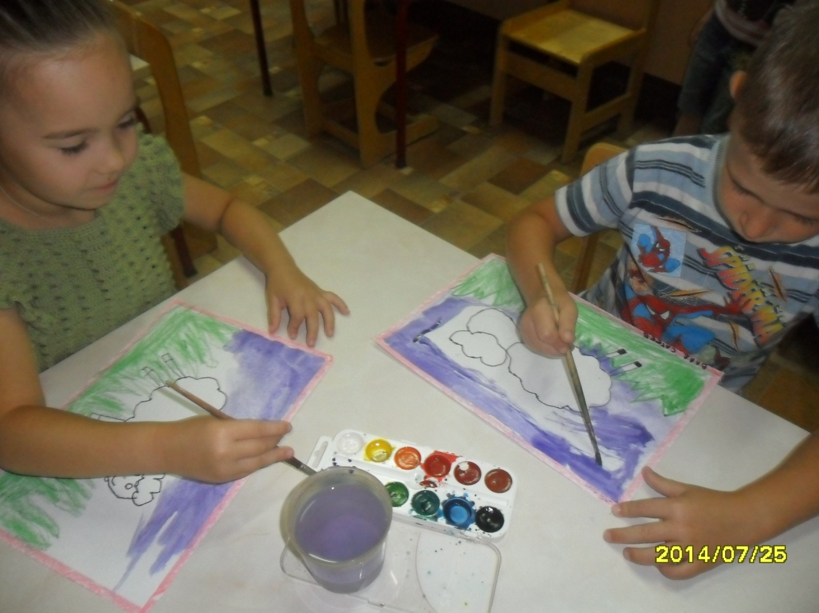

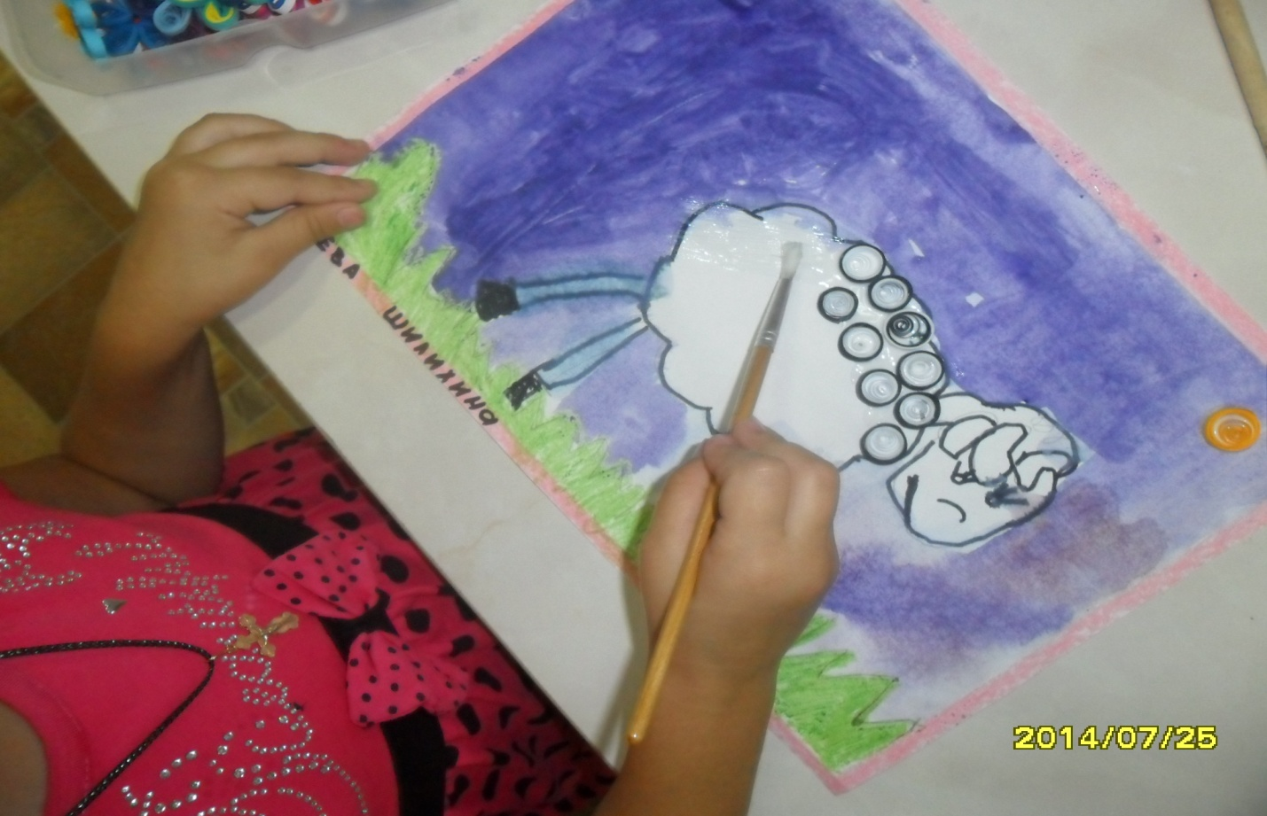

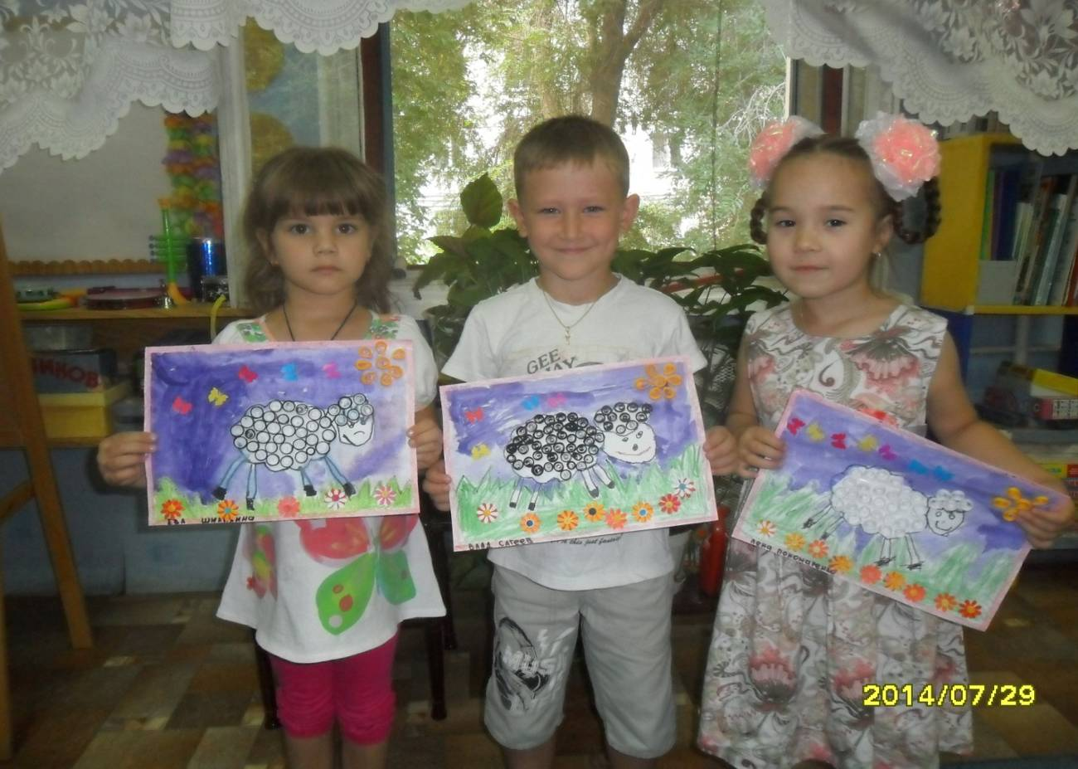

Конспект занятия по рисованию и аппликации
Тема: «Мой конь»
Цель: Учить детей рисовать коня скачущего по полю: строить простую композицию, передать особенности внешнего вида коня – строение тела и окраску. Совершенствовать технику рисования восковыми мелками, акварельными красками. Учить использовать элементы квиллинга в своей работе. Воспитывать интерес к природе, желание отражать в рисунке эстетические эмоции и полученные представления.
Материал: Листы бумаги – А-4,масляные восковые мелки, акварельные краски, кисти, простые карандаши, элементы квиллинга. Клей, кисточки для клея.
Предварительная работа: Беседа о лошадях. Рассматривание фотографий, иллюстраций о лошадях. Чтение произведений, загадок. Создание элементов квиллинга – роллов, цветов.
Ход занятия:
Кто там скачет по дорожке?
Цок-цок-цок.
У кого так резвы ножки?
Цок-цок-цок.
Шелковиста её грива,
Весела она, игрива.
У неё так шёрстка гладка,
Это к нам бежит…..(лошадка).
Дети: лошадка
Воспитатель выставляет фотографию или картинку «Лошадь с жеребенком».
Воспитатель: Это лошадка Маруся со своим жеребенком. У него ещё нет имени. Ребята, давайте придумаем ему имя, только какое-нибудь красивое.
Дети придумывают имя жеребенку (Звездочка, Огонек, Ветерок, Искорка, Василек и др.)
Воспитатель: Это очень красивые имена. Мне кажется, он очень похож на свою маму, только не пойму чем?
Дети: У лошади и жеребёнка большие красивые глаза, шерстка у них гладкая, блестящая, короткая..
Воспитатель: А чем они отличаются?
Дети: Лошадь большая, а жеребенок маленький; лошадь сильная, а ее детеныш пока еще слабенький; у лошади длинный хвост, а у жеребеночка короткий….
Воспитатель: Ребята, а давайте для наших лошадок нарисуем друзей. А вы знаете как мы это будем делать?
Воспитатель обобщает предложения детей и уточняет технику рисования и аппликации.

- Берем лист бумаги и посередине рисуем большой овал – это туловище лошадки;
- Затем с одной стороны рисуем небольшую, овальную голову и соединяем туловище и голову длинной шеей. На голове не забыли нарисовать два глаза, носик, рот, ушки;
- С другой стороны рисуем хвост.
- Затем рисуем четыре ноги. Две ближе к голове и другие две ближе к хвосту.
- Намечаем поляну.
- Всю работу красим восковыми мелками, а фон красками.
- Когда работа высохнет приступаем к наклеиванию гривы, хвоста, цветов, используя элементы квиллинга.
Все объяснение сопровождается показом.
Дети приступают к выполнению работы, воспитатель по необходимости ходит, подсказывает, помогает детям.
В конце занятия проводится выставка детских работ. Подводятся итоги.

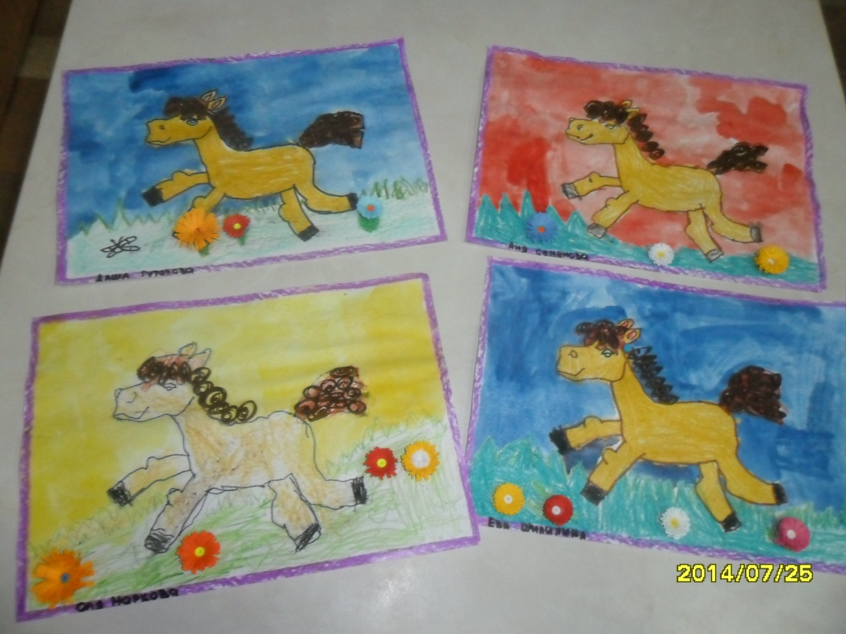

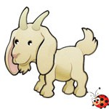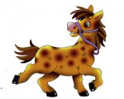

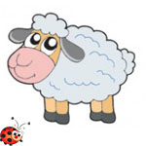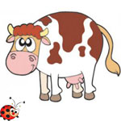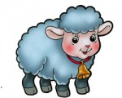

ПРО ЛОШАДКУ

Жеребенок
Жеребенок, жеребенок,
Что ты скачешь на лугу?
За тобою, жеребенок,
Я угнаться не могу.
Подожди меня немножко,
Не беги через лужок.
Жеребенок-быстроножка!
Самый лучший мой дружок!
(Н. Антонова)
Жеребенок
Хвост косичкой,
Hожки – спички,
Оттопырил вниз губу...
Весь пушистый,
Золотистый,
С белой звёздочкой на лбу.
Юбку, палку,
Клок мочалки –
Что ни видит, все сосёт.
Ходит сзади
Тёти Hади,
Жучку дразнит у ворот.
Выйдет в поле –
Вот раздолье!
Долго смотрит вдаль – и вдруг
Взвизгнет свинкой,
Вскинет спинкой
И галопом к маме в луг.
(Саша Черный)
Длинноногий жеребёнок
Жеребенок длинноног -
Я его догнать не смог,
Только пыль из-под копыт
Над дорогою висит.
(С. Коркин)

В зоопарке есть лошадка,
За высокою оградкой.
Там она копытцем бьет,
В путь дорогу нас зовет.
Невозможно отказаться,
На лошадке покататься.
М. Яснов
Пахнет варежка лошадкой.
Я в нее уткнусь украдкой
И припомню как с лошадкой
Поделился шоколадкой-
Сладкой, маленькой и хрупкой:
-На, пожалуйся, похрумкай!
И. Каллаш
Слышишь, цокают копытца
Возле нашего пруда.
Это лошади напиться
Прибежали к нам сюда.
Сколько белых, рыжих, серых,
В яблоках и вороных.
Множество лошадок смелых,
Дружелюбных, озорных.
Цок – цок – цок. Стучат копытца,
Тихо плещется вода.
Приходите к нам напиться,
Будем рады вам всегда!!!
С. Декабрев
Немало лошадок вокруг,
Но только почудилось вдруг,
Что мордой уткнулась в ладонь
Лошадка по имени Конь.
Лошадка по имени Конь
Пошла бы за мною в огонь.
Но взрослому старше пяти
Лошадки такой не найти.
Ах, сколько лошадок вокруг!
Но все они в клетках живут.
Гогочут, щебечут, скулят
И лупят своих жеребят.
Но втайне мечтают найти
Все дедушки старше пяти,
Страну, где уткнётся в ладонь
Лошадка по имени Конь.
К. Стрельник
Я приведу домой лошадку
И приучу её к порядку:
- Ложись, лошадка, на кровать.
Но, чур, копытами не мять!
Вот здесь ты будешь пить и есть,
Тут можно с краешку присесть,
В углу тихонечко играй,
У входа ноги вытирай!
Ты будь как дома, не робей!
Но только люстру не разбей.
И слишком резво не скачи,
И наш ковёр не затопчи!
Но мне ответила лошадка:
- Мне не нужна твоя кроватка.
Мой травяной ковёр не мнётся,
А вместо люстры светит солнце!
А. Кузнецова
Скок-скок, скок-скок,
Хвост и грива на бочок.
До чего же гладка
Ты, моя лошадка.
Буду щеткой чистить я
Чтоб блестела шерсть твоя
И куплю я снова
Новые подковы.
Ты моя красавица,
Все в тебе мне нравится,
Но немного странная...
Ты же деревянная!!!
Очень простое животное лошадь,
С виду мила и характер хороший.
Лошадь
за стол никогда не садится,
Лошадь
в постель никогда не ложится.
Ест она стоя
И спит она стоя.
Лошадь- животное
Очень простое.
Е. Ярышевская
Быстроногая лошадка
Утром делала зарядку.
Потянулась для начала
И копытом постучала.
Цок! Цок!
А теперь прыжки – вперёд,
Вбок, назад, наоборот.
Скок! Скок!
Бег на месте, а потом-
Махи гривой и хвостом.
Мах! Мах!
До чего же хвост и грива
Шелковисты и красивы!
Ах! Ах!
Громко фыркнула Лошадка:
- Фр-р-р! Закончена зарядка!
Не пора ли подкрепиться?
Дайте сена и водицы!

Е. Ярышевская

ПРО КОРОВУ

Стоит она рогатая на маленьком лужке,
Хвостом, виляя в стороны,
Разглядывает зелень,
Что пожует, что выплюнет,
Не все ей по душе,
Попьет водицы с лужицы,
И снова за свое,
А вечерком придя домой,
Порадует нас молочком.

Знают взрослые и дети,
И известно все планете,
Нет полезнее с утра -
Выпить чашку молока!
Чтобы были все здоровы,
Нам дает его корова!

Каждый день ее я вижу,
На лугу она пасется,
Надо подойти поближе
Как, узнать, она зовется,
И решился, подошел,
Смотрим друг на друга,
Только слов я не нашел,
Был чуть-чуть напуган.
«Ты меня, малыш, не
бойся,
Я хоть и с рогами,
Не обижу, успокойся,

Будем мы друзьями.
Люди знают все меня,
Я известна там и тут,
Молочко даю им я,
И «корова» все зовут.»

Стих про корову
Как -то маленький теленок
Спрашивал у мамы:
«Я пока еще ребенок,
А потом кем стану?»
И корова на вопрос,
Молвила протяжно:
«Ты еще ведь не подрос,
Разве это важно?»
И сказал малыш отважно:
«Я хочу так жить,
это очень мама, важно -
Пользу приносить!»

Корова
Живет корова без забот,
Жует траву себе, жует,
И так идет за годом год,
На луг пастись она идет.
Какой же от коровы толк?
А молоко она дает!
Чтоб быть всегда здоровым, крепким,
Его пьют взрослые и детки.

Корова
Корову обычную люди все знают,
Но есть еще Божья и даже морская,
Коров получается много на свете,
Запутались с ними и мамы, и дети.
Но все таки лучше корову мы знаем,
Чье утром в стакан молоко наливаем.

ПРО ОВЦУ
***
На лужайке, на зеленой,
В летний жаркий знойный день,
Разомлев и утомленно
Овцы все искали тень.
А деревьев нет в округе,
Все кругом луга, луга,
И в тенечке друг от друга
Овцы прятались слегка.
Им в пушистых шубах жарко,
Снять — желанье велико,
Мне овечек очень жалко,
Как им бедным, нелегко.

***
Очень нравилось овечке
Песни петь кругом и всем,
Только люди ни словечка
Не могли понять совсем.
« Бе-бе-бе» овца поет,
Думает: « как складно!»
Но никто не разберет,
Вот овце досадно!
«Видно люди ничего
Не соображают,
От вокала моего -
Розы расцветают!»
Ну, а людям не понять,
Что ж овца так блеет?
Ну, откуда людям знать,
О ее затее?
Что овца певицей знатной
Себя возомнила,
И «бе-бе» летят обратно
Снова с новой силой.

***
Раз овца пошла гулять,
В лес, что рос за речкой в поле

Может травку пощипать,
Может прогуляться в волю.
Неизвестно до сих пор,
Почему туда пошла,
Не об этом разговор,
В общем, в лес овца пришла.
А трава там, словно плед,
Шелковиста и мягка,
«Здесь останусь на обед,
Вот у этого дубка» -
Так овца себе решила,
И тревогой не терзаясь,
К травке сочной приступила,
Об опасности не зная.
А за следующим дубом,
Очень злой все эти дни,
Волк голодный, с острым зубом,
За овцой следил в тени.
В животе урчало очень,
Он не ел уже три дня,
Спать не мог, ни днем, ни ночью,
Всех и все подряд кляня.
И подкравшись осторожно,
Волк к овце подходит сзади:
«Разве быть здесь овцам можно?
Ну- ка, отвечай-ка, дяде!»
Клацнул клык со страшным звуком,
Эхом отозвался лес,
У овцы, в связи с испугом,
Быстро аппетит исчез.
И пытаясь что-то блеять,
По-тихонько, задом пятясь,
Быстро думала, что делать,
Как не вовремя здесь «дядя».
Волк все ближе подбирался,
И готовился напасть,
Страх овцы не унимался:
«Убежать бы. Не пропасть!».
Тут собрав « в кулак» всю волю,
Развернувшись в левый бок,
И с разбега головою
Резко валит волка с ног.
А потом — бежать, что силы,
В направлении: Домой!
Будто бы овца сбесилась,
Так бежала по прямой.
Волк от наглого удара,
Растерялся и присел,
От такого вот кошмара,
Он и есть перехотел.
Так овца спаслась однажды,
В лес не ходит погулять,
Чтоб не повстречаться дважды,
С «дядей» волком ей опять.

***
Шерстью теплой знаменита
Златокудрая овца,
Мама свяжет зимний свитер
Для меня и для отца.
Будет нам тепло, поверьте,
В свитерах таких ходить,
Из овечьей теплой шерсти
Буду свитер я носить.

***
У овечки есть местечко,
Где она пастись весь день,
Будет радостно, конечно,
Если рядом будет тень.
Это — луг, что пахнет травкой,
Рядом кустик у ручья,
Где водичкою прохладной
Можно напоить себя.
Любит здесь бывать овечка,
Здесь ей нравится все-все,
Здесь трава, здесь рядом -речка,
Здесь — как сказка для нее.

ПРО СВИНЬЮ
От жары уж нет житья,  Солнце припекает,  В лужу плюхаясь свинья,  О дожде мечтает.  Ей вокруг все говорят:  «Там же очень грязно!»  Все совет хотят ей дать,  Что в луже — опасно.  Зря советуют друзья,  Как в грязи валяется,  Таким образом свинья  В жару охлаждается. | 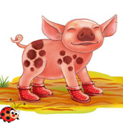
Учит тетушка — свинья
Деток — поросят:
« Расскажу сейчас вам я,
Что вам нужно знать!
Ну, во первых, если летом
Жуткая жара,
Отыщите лужу где-то,
Вам она нужна.
И в грязи чуть обвалявшись,
В лужицу ложитесь,
Можно прыгнуть, разбежавшись,
Это — как хотите.
Во-вторых, всегда ищите
Угол у сарая,
Об него спинку чешите,
Нормы презирая,
В третьих, если скучно очень,
Ройте землю носом,
Там найдешь, все, что захочешь,
Это — без вопросов.
Так учила тетя — свинка,
Хрюшек — поросят,
Вышла милая картинка:
В луже все сидят!
Стихотворения о поросятах
Что за визг стоит с утра?
Кто кричит так громко?
Это — началась игра
Резвых поросят.
По двору все разбежались,
Хрюкают, визжат.
В луже грязной искупались,
Есть теперь хотят!
В кучку всех их собирает
Мама их, свинья,
А они все убегают,
Прям собрать нельзя!
Начала она сердиться,
Хвостиком махать:
«Ну куда это годится?
Нужно меру знать!»
Поросята присмирели -
Маму рассердили,
Дружно у корытца сели,
Вроде там и были.

ПРО СОБАКУ
Про собаку
У него четыре лапы,
Черный нос и хвост лохматый,
Очень часто громко лает,
А плохих людей кусает!
Он бывает забияка!
Это кто у нас? Собака!
Про собак
Среди всех зверей, однако,
Людям лучший друг – собака.
Есть их множество пород.
В будке пес своей живет.
Сторожить умеет дом,
Весело вилять хвостом.
На чужих он громко лает,
И хозяев охраняет.
О собаке
Пес один на свете жил,
И с мальчишкой он дружил,
Хоть и жил он во дворе,
Был всегда готов к игре!
Выходил малыш с утра -
Начиналась тут игра!
Вместе бегали, играли,
Иногда котов гоняли,
В общем весело дружили,
Очень дружбой дорожили.
Но во двор однажды к ним,
Переехал жить один
Мальчик, был он хулиган,
И немножко грубиян.
Стал мальчишку он дразнить,
Тот не стал во двор ходить,
Пригорюнился наш пес:
Надо ведь решать вопрос!
Из-за мальчика плохого

Не выходит друг из дома!
И однажды, как всегда,
Вышел друг играть с утра!
Пес обрадовался очень,
Он давно играть уж хочет!
Вдруг откуда ни возьмись,
Хулиган тут появись!
Малыша стал задирать,
Стал мальчишку обижать!
Пес раздумывал не долго,
Защитить своим счел долгом,
Перед малышом он встал,
Очень грозно зарычал,
И залаял громко-громко!
Хулиган стоял сбит с толку,
Он не ожидал отпора,
Не случалось с ним такого!
Посмотрев на злой оскал,
Он ошибку осознал,
Быстро очень развернулся
И к подъезду враз метнулся!
И с тех пор никто не видел,
Чтобы он кого обидел!
А малыш и пес, как раньше,
Стали видеться почаще!
Мысль для взрослых и детей:
Защищай своих друзей!

Про собаку
Вот сидит собака в будке,
Завтрак у нее в желудке,
Охраняет она дом,
Чтоб спокойно жили в нем!

Про щенка Тошу
Вислоухий и смешной,
Очень громко лает.
Морщит носик, как большой
И котов пугает.
Хвост колбаской у него,
Он — гроза всех тапок!
Если дать котлет кило,
То подаст он лапу.
С ним не скучно никогда,
С ним шалим немножко,
Только мама иногда
Нас ругает с Тошкой.

О щенке
Мокрый носик,
Громкий лай,
Это — песик,
Так и знай!

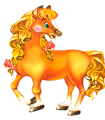

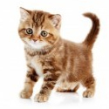

ОВЕЧКА

Боится любого шума вокруг,
Ведь знает, опасность гуляет, и вдруг,
Услышав волчонка в лесу, недалеко,
Трясется от страха, бедная кроха,
Кудрявая шерстка дрожит как в полете стрела,
Совсем не спасают копыта и рога,
И сразу она убегает спеша,
Вот такая она пугливая…ОВЦА
Блеет часто, блеет много.
И для фермера основа –
Лучшего хозяйства на земле,
Скушает всю травку на селе.
И красивая такая,
Шерсть прекрасная, большая.
И ответим мы без лишнего словца,
Перед нами же –… ОВЦА!
Пастух следит за ней всегда,
Как травку щиплет месяц и года.
Как шерсть ее растет опять,
Ее мы сможем угадать.
Но говорить совсем уж не умеет,
Она ведь только нам поблеет,
И скажет «Мее» на всю округу,
Узнали ль вы нашу подругу?
(овечка)
На лугу ей травка так мила,
Шерстка так пушиста и бела.
Из нее пальто и шапка будет,
Их хозяин про животное, конечно, не забудет.
Может звук издать и всех нас удивить,
Нужно травкой регулярно покормить.
И узнает каждый очертания лица,
Дети, это же…ОВЦА!
Шерсть кудрявая растет,
Фермер ее сбреет, продает.
Любит травку кушать на лугу,
Скажет только нам не муу.
Даже рожки маленькие есть,
Знает ее каждый из детей, что здесь.
Отвечайте, подскажите,
Ее имя назовите.
(овечка)
Много животных мы повидали,
И многое мы о них здесь узнали.
Это совсем небольшая,
Добрая, кудрявая, не злая.
Шерсть лишь белая растет,
Фермер с луга вновь ее зовет.
Нужно лишь внимательно стадо пасти,
Что за животное ты назови.
(овечка)
Добрый, милый, верный взгляд,
Будешь ты ей очень рад.
Шерсть красивая, кудрявая такая,
А сама она не очень-то большая.
Может травку пожевать,
И в уходе ей нельзя отказывать.
Назовите дети, точно знаем,
Зверя быстро угадаем.
(овечка)
На лугу она пасется,
Здесь всегда она найдется.
Шерсть ведь белая, кудрявая такая,
Всем нам милая, родная.
С нами пусть порою говорит,
Фермер вновь от волка защитит.
Мы ответим и узнаем,
Вмиг ее мы угадаем.
(ОВЦА)

СОБАКА
Это верный и добрый друг,  Он дает мне себя погладить.  Его хвост, словно месяца круг,  Может вора от дома отвадить!  (собака) | 
Четыре лапы, хвост кольцом,
И с удивительным лицом.
Когда здоров он – мокрый нос,
И кто это? Конечно…ПЁС
Лапку подними, малыш.
Вот спасибо, ты такой хороший!
Ну, чего же ты скулишь?
Мамочка с тобой, не бойся.
Мамочка с тобою рядом.
Не волнуйся, милый!
Успокойся и не гавкай;
Ты такой красивый!
(щенок)
Отгадайте, детки, кто
Так красиво лает?
Машет весело хвостом,
С поводком гуляет?
Можете его погладить, -
Он вас не обидит.
Хвостиком помашет,
Ручку вам полижет.
(собака)
Маленький, красивый наш малыш,
Ты игривостью всех точно удивишь.
Можешь лаять и скулить,
Сердце каждого здесь покорить.
Любят взрослые и дети,
Малышей прекрасных на планете.
Разных размеров и разных пород,
Ответим скорее, что за народ?
Веселье в доме с ним всегда,
Но повзрослеет он спустя года.
И верным другом человека,
Он станет безо всякого совета.
Пусть маленький совсем такой,
Он заступиться может и порой.
Красивый, пахнет молоком,
И каждому он здесь знаком!
(песик)
Лабрадор, болонка, такса,
Ей нужна забота, ласка.
Нужно с ней всегда гулять,
И кормить не забывать.
Милый, верный, добрый друг,
И поможет если кто-то нападает вдруг.
И скажите без любого знака,
Дети, это же…СОБАКА!
Лучший друг человека,
И знает все его секреты.
С ней можно гулять и играть,
Печали с ней никак не познать.
Ласкается всегда к человеку она,
Хотя иногда бывает и зла.
Мы любим ее несмотря ни на что,
И назовем скорее легко!
(собака)
Это чудный, милый зверь,
Любят все его, поверь!
Но с кошкой в спор иногда он вступает,
И в споре этом всегда побеждает.
Хвостом повиляет, мило зевнет,
В любой ситуации не подведет.
А если в жизни будет драка,
Тебе поможет верная…СОБАКА!
Друг любимый и родной,
Ты всегда лишь только мой!
И на поводке мы снова погуляем,
Всех соседских кошек точно напугаем!
Может веселиться и грустить,
Без нее нам точно не прожить!
Ты ее, поверь, уж знаешь,
И, конечно, угадаешь!
(собака)
Точно самый верный друг,
Нам не страшен вместе и не дуг.
Погуляем, порезвимся,
С ней домой мы возвратимся.
В будке весело живет,
Вылезает лишь хозяин позовет.
Что за зверь, ты назови,
Нас сегодня удиви!
(собака)

ЛОШАДЬ
Любит сено и овес,
Быстро скачет, возит воз.
(лошадь, конь)
Сильная, большая,
Добрая такая.
Ее совсем мы не боимся,
Дружить мы с ней всегда стремимся.
Подковы есть, и хвост огромный,
И как стрела летит вновь словно.
Ответить кто же, ты готов,
Без лишних фраз, без лишних слов?
(лошадь)
Зверь прекрасный, посмотри,
Нас отгадкой удиви.
Есть копыта, хвостик есть,
Самый добрый точно здесь.
Может бегать и скакать,
Человека он не любит обижать.
Очень крупный, отгадаем,
И ответ все называем!
(конь)
Пусть и быстрая, большая,
Но совсем она не злая.
В скачках – главный наш герой,
Быстрый, добрый и большой.
Может также пофырчать,
Человека покатать.
Знаем точно, назовем,
И отгадку мы найдем!
(о лошади)
Грациозна и умна,
Очень-очень нам нужна.
Может человек прокатить,
Без нее в хозяйстве не прожить.
Сильные копыта знаем мы,
Что за прелесть дивной красоты.
Что за зверь же чудный, посмотри,
И ее скорее назови!
(лошадка)
Мудрый, добрый очень зверь,
В это точно ты поверь.
По загону бегает сейчас,
Радует она и слух, и глаз.
И нагрузки выдержит легко,
Любит травку, сено больше уж всего.
Отвечай скорее ты,
Что за зверь прекрасной красоты?
(лошадь)
Может человека покатать,
Только нельзя ее обижать.
Встанет от испуга на дыбы,
Защищать ее должны все мы.
Черная, и белая, гнедая,
Добрая всегда она такая.
Очень мудрый, светлый взгляд,
Отгадаем, каждый будет рад.
(загадка о лошадях)

СВИНЬЯ
Кто в сарайчике живет,
Весело встречает вас?
Из корытца воду пьет
И имеет зоркий глаз?
Вы ее не бойтесь дети, -
Она ласкова, добра.
Самый добрый зверь на свете.
И ее зовут — …
(СВИНЬЯ)
Она любит в луже купаться,
В водичку пятачок свой окунуть.
Она любит в грязи поваляться,
На солнышке погреться и заснуть.
Она живет в сарае у хозяйки.
Стоит корыто у нее с едой.
Бока ее чисты и гладки;
И все зовут ее — …
(СВИНЬЯ)
Купается он часто в луже,
Вот такой он неуклюжий.
Розовой еще с пеленок,
Но не пушистый, как котенок.
А даже очень все наоборот,
Не в щетине только рот.
У него спиралькой хвостик,
Спинка крепкая, как мостик.
Догадался наш ребенок
Просто это …
(ПОРОСЁНОК)
В загородке он живет,
Роет землю и поет,
Хрю и хрю по всей округе,
Слушают не только люди
Звери, птички и листочки.
А на носу имеются две точки,
Словно маленький пятак,
Кто угадает его так?

Звуки странные так издает она,
И в хозяйстве очень нам нужна.
Знает фермер, скотовод,
Без нее хозяйство – что без лука огород.
Розовая, крупная такая,
Улыбнешься ты ее узная.
Отвечай скорее, поспеши,
Нам ответик напиши!
(СВИНЬЯ)
Что за зверь такой большой,
Он совсем такой не злой.
Очень розовый, красивый,
Хоть и не чистолюбивый.
Лишь в хлеву она живет,
Не мяукая хозяина зовет.
Знаешь ты, и знаю я,
Мы ответим, это же…СВИНЬЯ
Что за сказочный питомец,
Что за грязный незнакомец?
Очень розовый порой,
Милый и совсем не злой!
Любит кушать все подряд,
И рожает поросят!
Нам ответить всем пора,
То, что это ведь…СВИНЬЯ!
Много в деревне животных живет,
Кто-то мурлычет, кто песни поет.
Ее же точно дети знают,
И разом все, конечно, угадают.
Есть хвостик совсем небольшой,
И кушать очень уж любит порой.
А ест-то точно все подряд,
Скажи, кому так фермер рад?
(СВИНЬЯ)
Добрый, милый, лучший зверь,
Любит поваляться, все ему так лень.
Пятачок и хвостик есть,
Знает каждый его здесь.
Розовый, коричневый есть цвет,
Его держит бабушка в деревне много лет.
Подскажите, отгадайте,
Нам отгадку называйте!
(ПОРОСЕНОК)

КОРОВА
 | Стоит она рогатая на маленьком лужке,  Хвостом, виляя в стороны,  Разглядывает зелень,  Что пожует, что выплюнет,  Не все ей по душе,  Попьет водицы с лужицы,  И снова за свое,  А вечерком придя домой,  Порадует нас молочком.
Пейте, дети, молоко –
Оно полезное и вкусное.
Принесет его на стол
Ваша мама ранним утром.А вот кто его дает? –
Такой большой домашний зверь.
Дома он у вас живет.
Отгадайте вы его теперь.
Она гуляет по полям и лугам.
Любит на обед зеленую траву.
Имеет много черных пятен по бокам
И ласково бодается в щеку.Она не требует особого ухода,
И у нее всегда есть молоко. –
Его дала ей матушка-природа.
Ну, отгадайте, дети: это кто?
Снова, вот, она мычит,
С нами будто говорит.
Молоко дает всегда,
И нужна ей лишь трава.
Ну, а с ней всегда теленок,
Любит маму он с пеленок.
Что за живность отвечаем,
И ее ведь все мы знаем.
Травку может пощипать,
Людям зла не причинять.
Доит фермер молоко,
До чего же вкусное оно!
Помычит немного вновь,
Как и всем нужна любовь.
Молоко – всему основа,
Угадали? Верно, же — … КОРОВА!
Что за прелесть, что за зверь?
Ты глазам своим скорее здесь поверь.
Травку кушает она,
Рожки тоже есть всегда.
Много молочка дает,
Детям, взрослым круглый год.
Назовем скорее, снова,
Дети, это же…КОРОВА!
На лугу она стоит,
Ничего она не говорит.
Лишь мычит она слегка,
Травку пожует, но тоже иногда.
Без нее в хозяйстве нам никак,
Ее теленок – ребенок, не враг.
Можно подоить ее слегка,
Молока же получить хоть 3 ведра!
Это лучший в мире зверь,
Фермер подтвердит, поверь.
Травку может пощипать,
Может также молочко давать.
Любит взрослых и детей,
Ну-ка, молочка себе налей.
И ответь нам без сомненья,
Что за зверь, ну что за умиленье?
Много знает и мычит,
Только так она и говорит
Крупная, большая, есть рога,
Только добрая всегда.
Хвост, рога, копыта вновь,
Пробуждают в нас любовь.
Кто же, молочко дает,
Кто ее нам назовет?
Лишь в деревне проживает,
Травку ест, и много так гуляет.
Крупная и рожки тоже есть,
Каждый знает ее здесь.
Молочко она дает,
И буренкой каждый назовет.
Если знаешь, отгадай,
Слово смело называй!

КОШКА
Он может быть черным, рыжим и белым,
Или пятнистым, не в цвете все дело.
В сметану он может залезть до ушей,
Но самое главное – он ловит мышей!
(кот)
Из блюдца молоко лакает,
Порой рычит, но не кусает.
В окно выходит, вместо двери,
А жизней у него – аж девять!
(кот)
В доме он с людьми живет,
Им покоя не дает.
Покорми, погладь и приласкай,
И с колен меня не отпускай.
Он пушистый и активный,
Но порой и агрессивный.
Вновь по комнате идет,
Верный друг, усатый – КОТ!
Любит бегать, веселиться,
А порой не прочь и полениться.
Он пушистый, небольшой,
Дома наш усатый он герой.
И бояться мыши все,
Что пришли в наш дом извне.
Рыбку очень обожает,
Ну-ка, кто же, угадает?
(кот)
Снова урчит, звук странный издает,
В комнату точно сегодня придет.
Дом она любит, кушает рыбку,
Прости хозяину любую вновь ошибку.
А может когти выпустить опять,
Шершавым языком лизнуть, поцеловать.
Ну, что за радость, что же за мурлошка,
Ответим разом, это наша…КОШКА!
Каждый день и каждый час,
Радует слух и радует глаз.
На подоконнике сидит,
Всегда-всегда она урчит.
Котята у нее родятся,
И мигом лезут обниматься!
Подумай снова ты немножко,
Ведь это только наша…КОШКА!
Лишь дома проживает,
Ее здесь каждый знает,
Есть ушки, длинные усы,
Ее узнаешь, конечно же, и ты!
И с подоконника хозяина зовет,
И рыбку любит точно круглый год.
Скорее ты загадку отгадай,
Животное это снова узнай!
(кошка)
Маленький, пушистенький
Комочек побежал.
Тихонько помурлыкал,
И хвостик свой поднял.Кто там так мяукает
И скребется в дверь?
Молочка налью тебе.
Кушай, не болей.
(котенок)
Свернувшись калачиком, спит.
Такой маленький и хороший.
И носиком нежно сопит;
Не хочется и тревожить.К нему подойду и поглажу
По шерстке, нежной и гладкой.
Подумайте: кто такой важный
Крадется ко мне украдкой?
(котенок)
В доме зверь у нас живет,
Рыбку съест и молочко попьет.
Любит взрослых и детей,
Ты ее погладь скорей.
Может и молчать, а также урчать,
С мышкой ей охота поиграть!
Что за зверь скорей ответь,
Точно знаешь го ведь!
(кошка)
Разные породы существуют,
В доме ее любят и балуют.
Любит с нитками играть,
Мышку может лишь она поймать.
Усики и ушки небольшие,
Самые красивые и самые родные.
Что за зверь скорее отвечай,
И отгадку называй!
(кошка)

